QUY TRÌNH TỔ CHỨC THI LẠI
I. TÌM THÔNG TIN CÁC HỌC PHẦN CÓ THI LẠI
1. Cách 1: Tìm trong phần mềm PMT_EMS
Kích vào menu Học vụ sinh viên → Quản lý thi lại → Thống kê sinh viên thi lại.
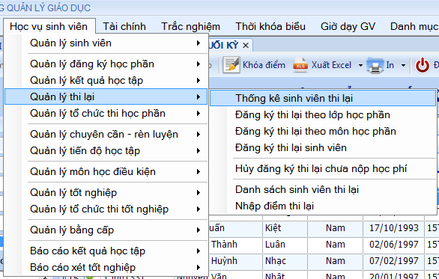
Chọn Đợt, Cơ sở, Khóa học, Bậc đào tạo, Loại đào tạo (nếu cần thì thêm Khoa và Lớp học), sau đó kích nút Tìm kiếm.
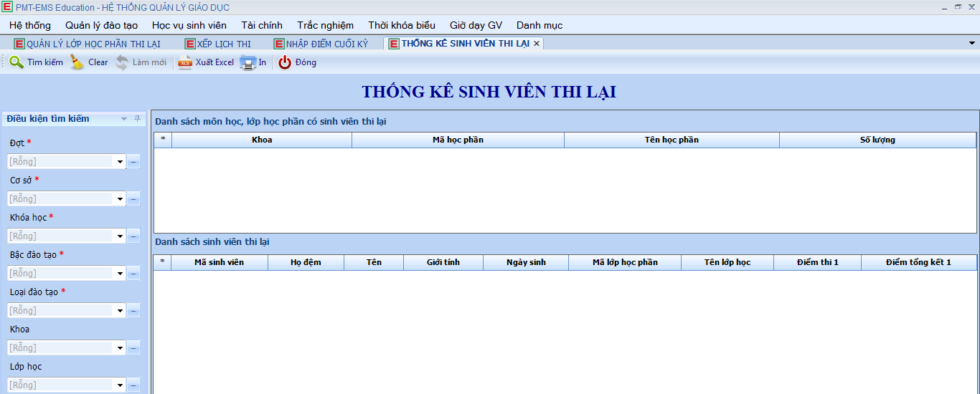
Loại đào tạo
Bậc đào tạo
Khóa học
Đợt
Cơ sở
Kích chọn một học phần ở cửa sổ trên thì cửa sổ dưới sẽ hiển thị danh sách học sinh sinh viên thi lại của học phần đó.
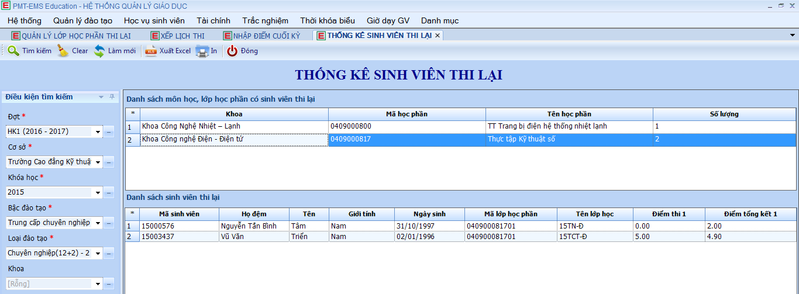
Số lượng
2. Cách 2: Cô Đào thông báo
II. MỞ LỚP HỌC PHẦN THI LẠI
Kích vào menu Thời khóa biểu → Quản lý môn học – lớp học phần → Quản lý lớp học phần thi lại.
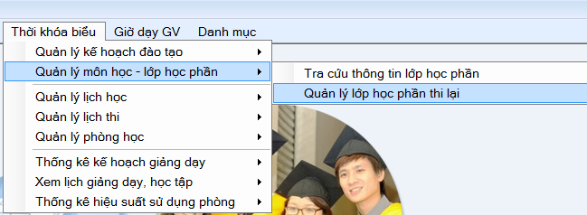
Màn hình Quản lý lớp học phần thi lại xuất hiện.
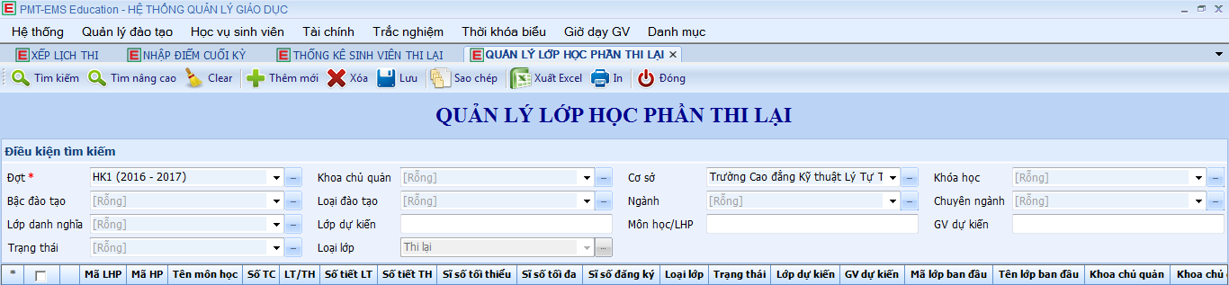
Điền các thông tin lọc Đợt, sau đó kích nút Tìm kiếm để xem các học phần đã mở lớp thi lại.
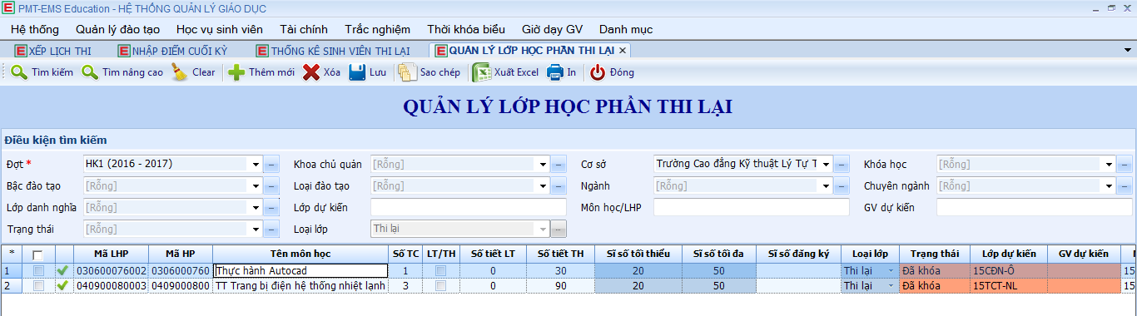
Để mở lớp học phần thi lại mới, kích vào nút Thêm mới (biểu tượng dấu cộng màu xanh lá).
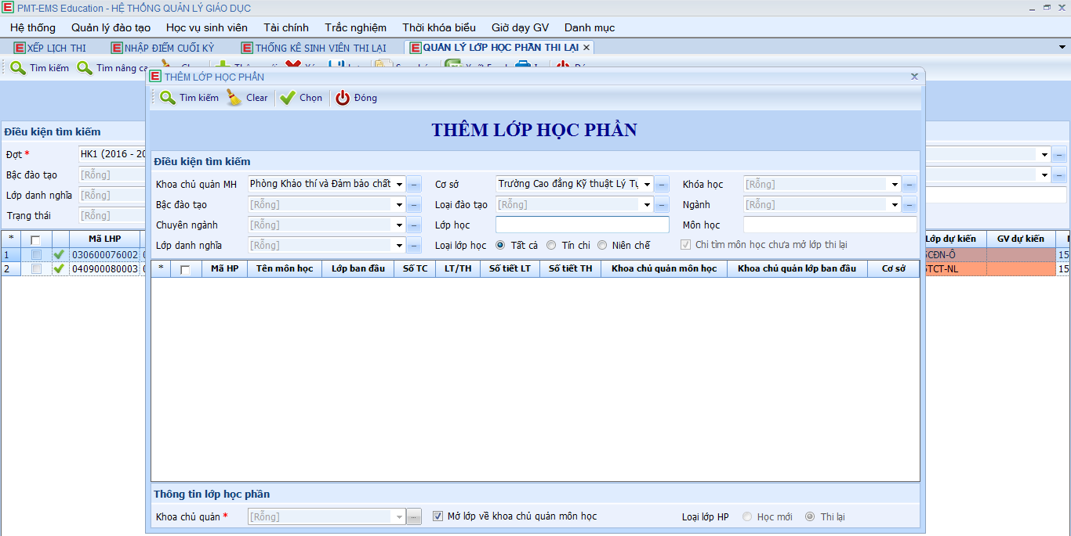
Chọn thông tin lọc: Khoa chủ quản môn học, Khóa học, Bậc đào tạo, Loại đào tạo, sau đó kích nút Tìm kiếm.
Kích dấu vào tên môn học cần mở lớp học phần thi lại.
Kích nút Chọn.
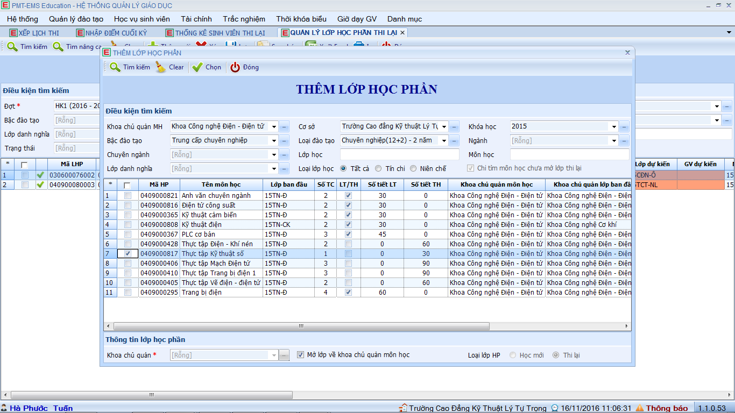
3. Kích Chọn
1. Chọn thông tin lọc
2. Kích dấu
Lớp học phần thi lại mới mở được thêm vào có trạng thái đang lên kế hoạch.
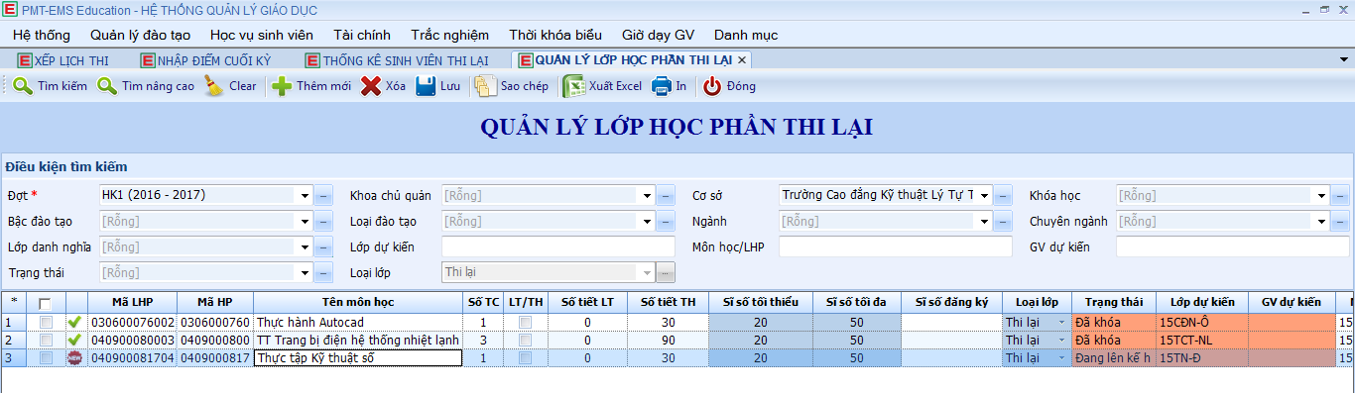
Kích chuột phải vào tên lớp mới mở, kích chọn Chuyển trạng thái.
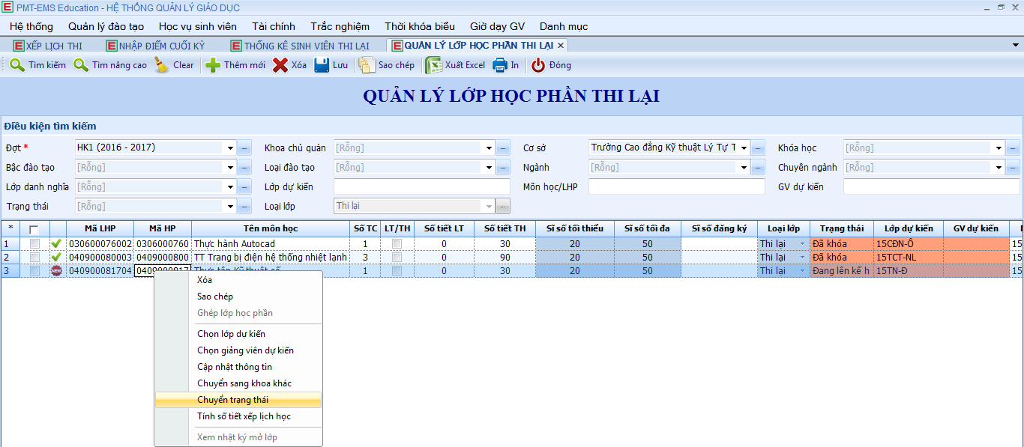
Chọn trạng thái Mở lớp, sau đó kích nút Chấp nhận.
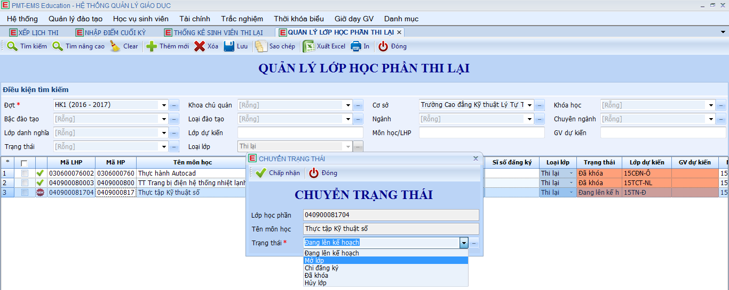
Kích nút Lưu sẽ hiển thị thông báo “Cập nhật cơ sở dữ liệu”, kích OK.
Kích vào menu Thời khóa biểu → Quản lý thi → Xếp lịch thi. Chọn Đợt, xóa Khoa chủ quản, kích nút Tìm kiếm.
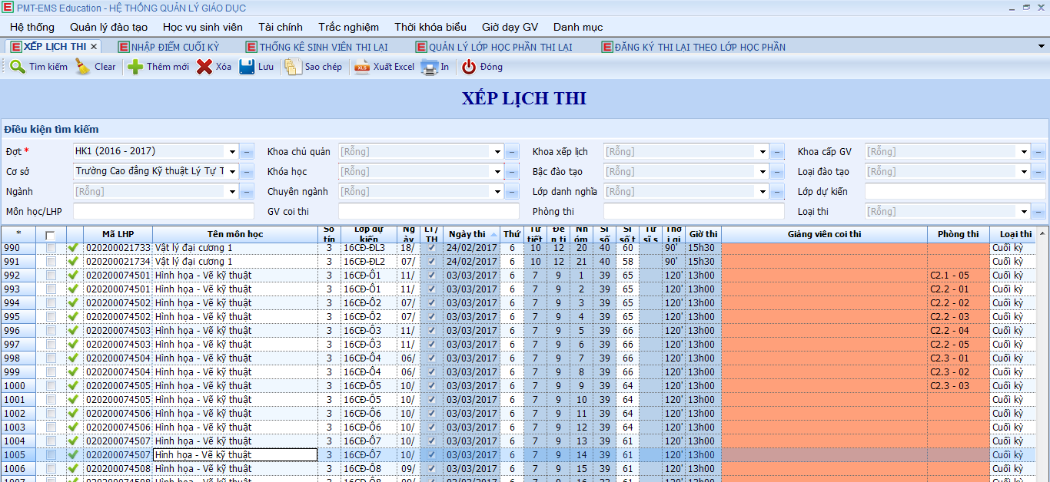
Kích vào nút Thêm mới.
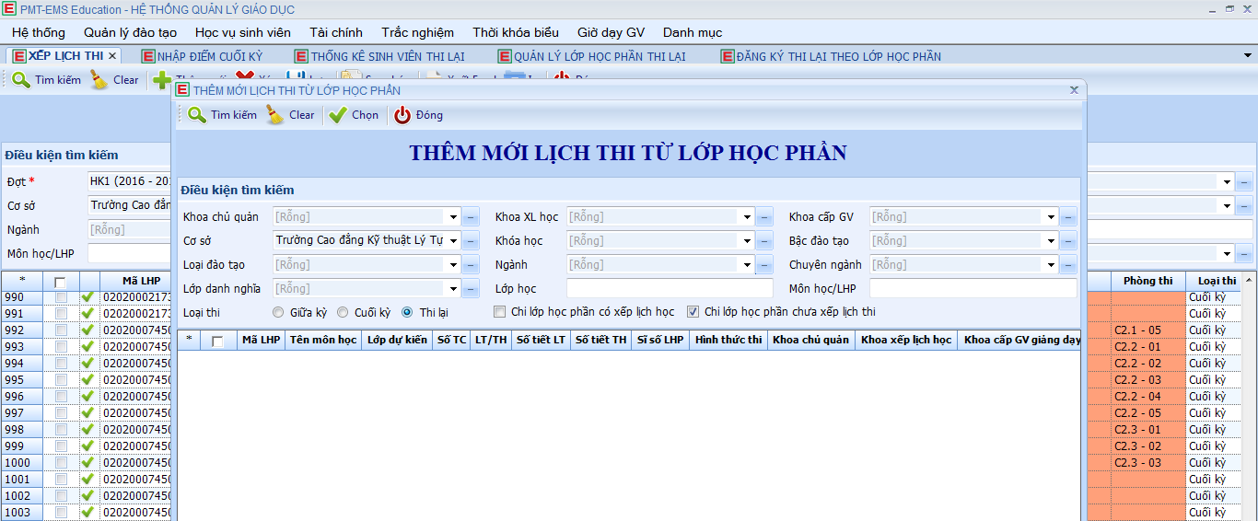
Kích chọn Thi lại, sau đó kích nút Tìm kiếm.
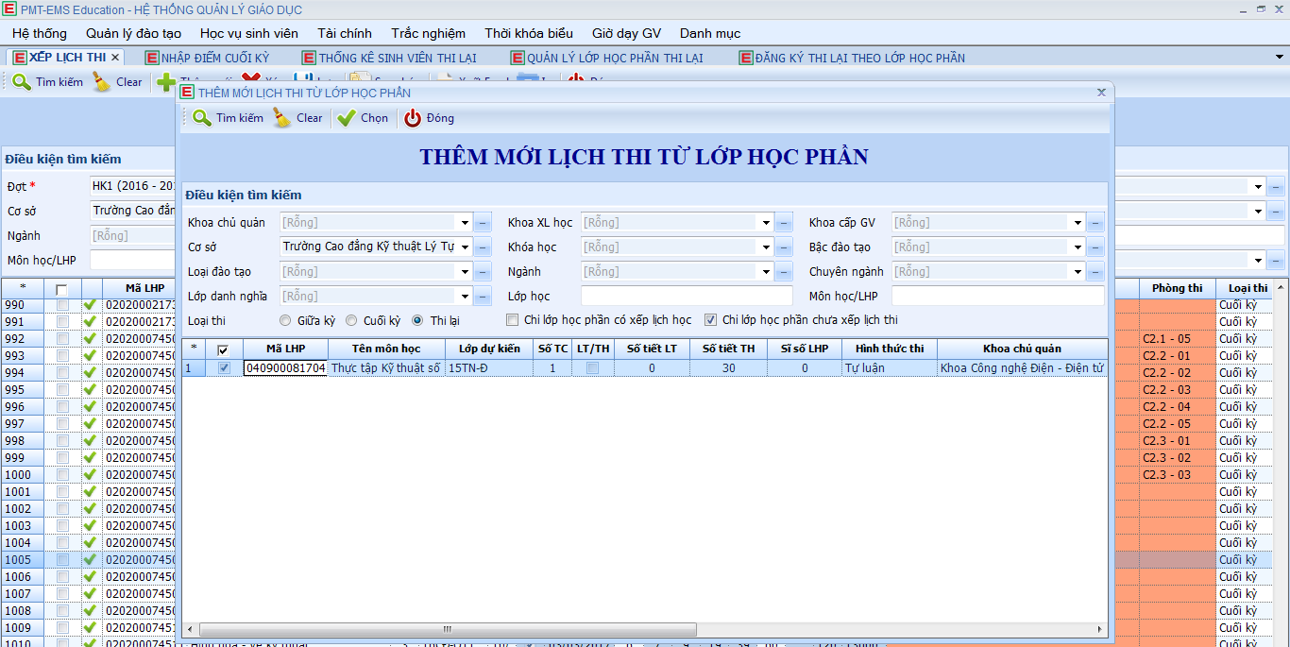
Kích dấu vào tên môn học cần mở lớp học phần thi lại, sau đó kích nút Chọn.
Kích nút Lưu trong Xếp lịch thi. Được hỏi thì trả lời OK.
III. ĐĂNG KÝ THI LẠI
1. Cách 1: Đăng ký thi lại theo lớp học phần
Kích vào menu Học vụ sinh viên → Quản lý thi lại → Đăng ký thi lại theo lớp học phần.
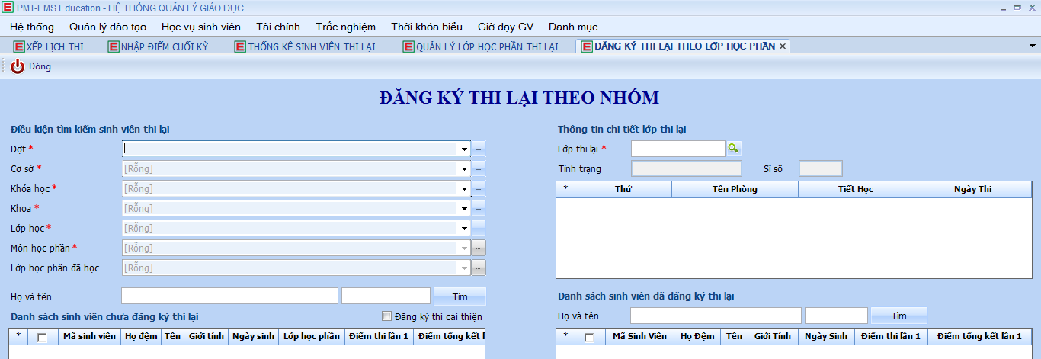
Kích chọn Đợt, Cơ sở, Khóa học, Khoa, Lớp học, Môn học phần.
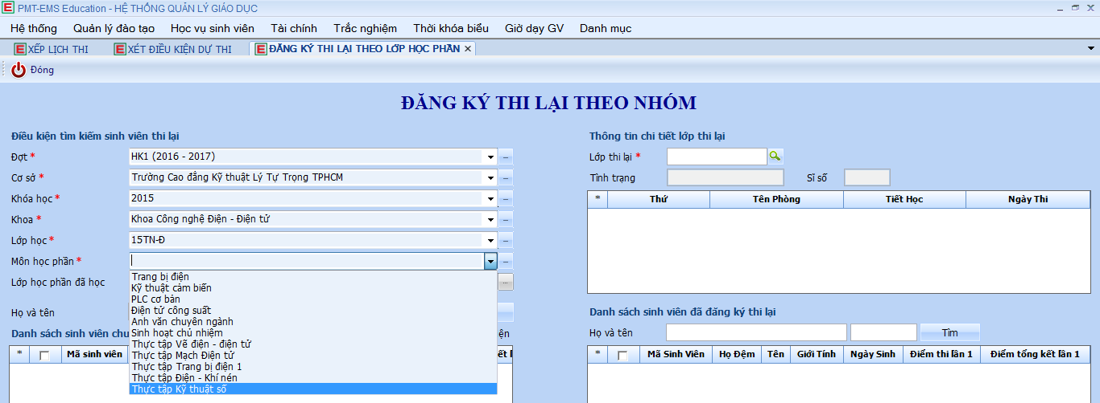
Kích chọn tìm kiếm Lớp thi lại.
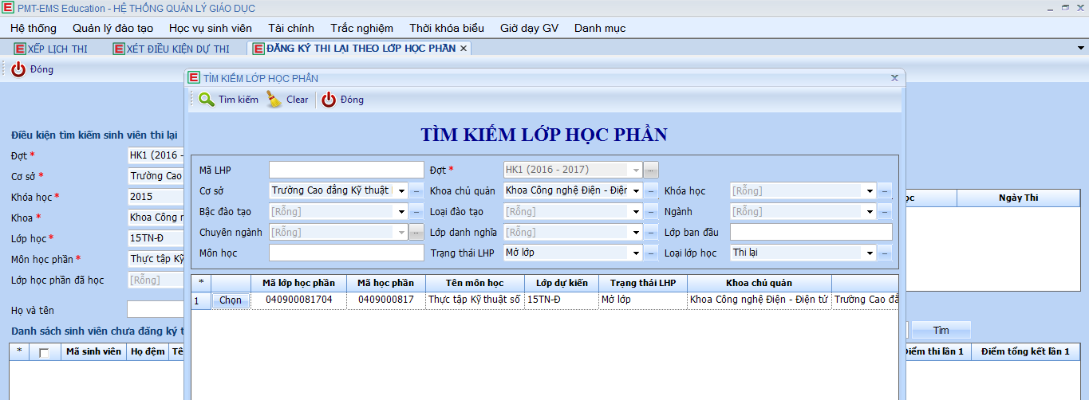
Chọn Khoa chủ quản, chọn Trang tháp LHP là Mở lớp rồi kích nút Tìm kiếm. Kích nút Chọn để trở về màn hình chính..
Kích vào nút Tìm. Danh sách HSSV thi lại của môn học sẽ hiển thị tại cửa sổ bên trái (Chú ý khi chọn lớp thi lại kiểm tra thông tin lọc trạng thái Mở lớp).
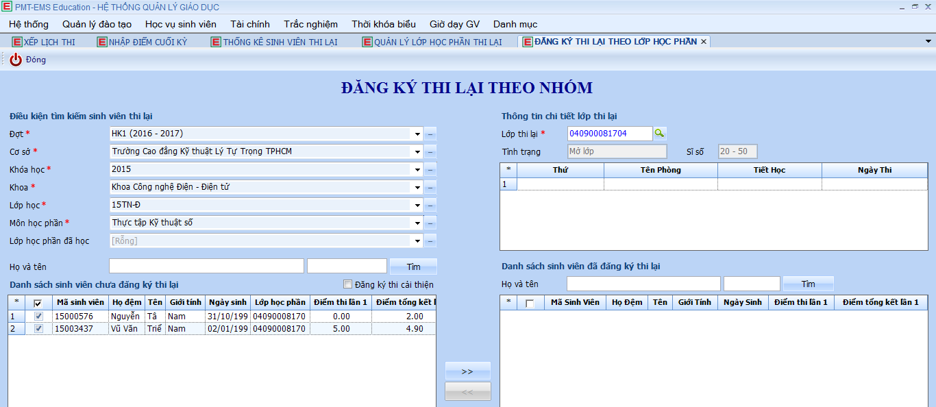
Nút Tìm
Trạng thái Mở lớp
2
1
Kích dấu vào tên sinh viên để đăng ký thi lại.
Kích nút >> để chuyển danh sách sang cửa sổ bên phải.
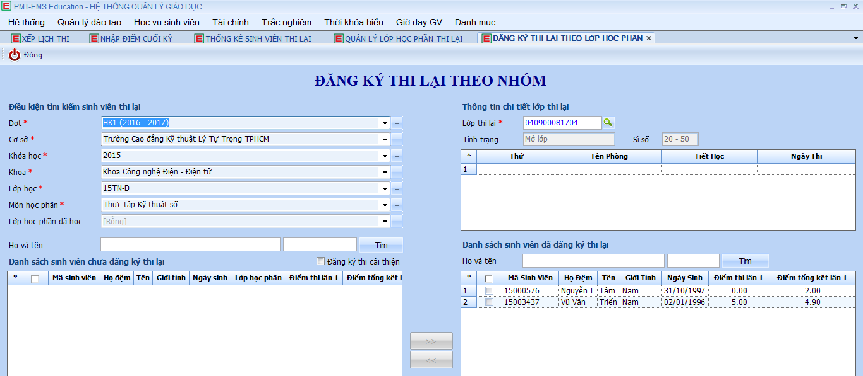
2. Cách 2: Đăng ký thi lại theo lớp học phần
Kích vào menu Học vụ sinh viên → Quản lý thi lại → Đăng ký thi lại theo môn học phần.
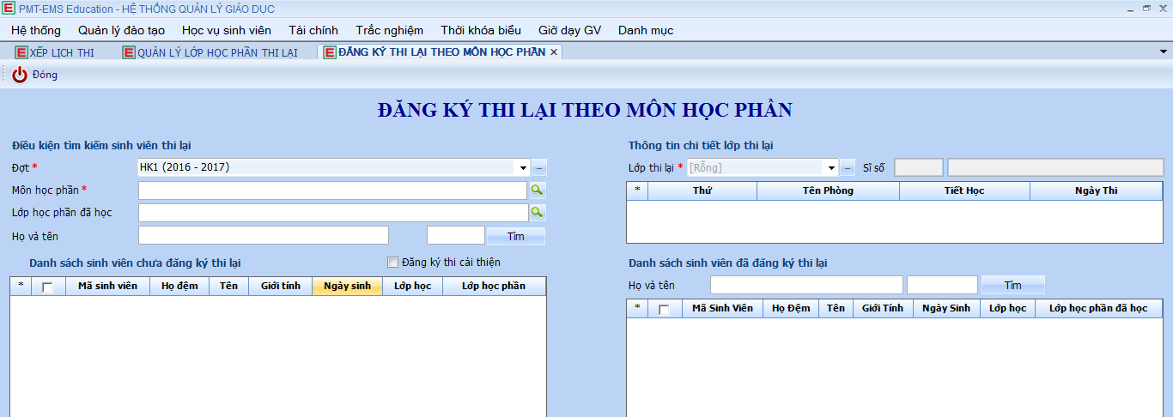
Kích chọn Đợt, Môn học phần
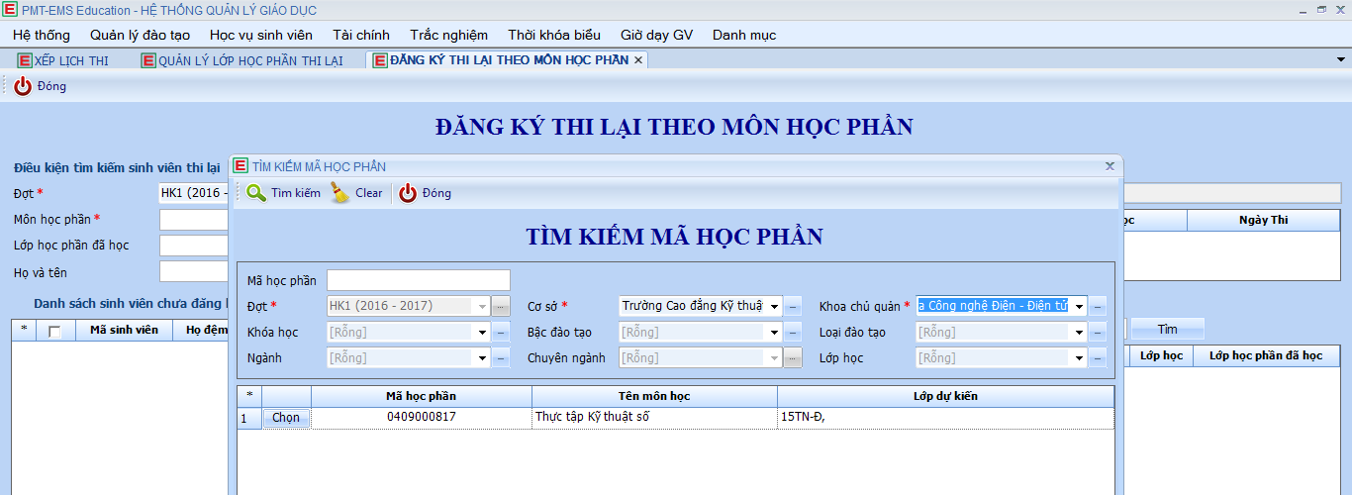
Điền các thông tin Cơ sở, Khoa chủ quản, Khóa học, Bậc đào tạo, … rồi kích nút Tìm kiếm. Kích nút Chọn.
Kích chọn Lớp thi lại, sau đó kích vào nút Tìm. Danh sách HSSV thi lại của môn học sẽ hiển thị tại cửa sổ bên trái. Từ đây thực hiện tương tự như cách 1.
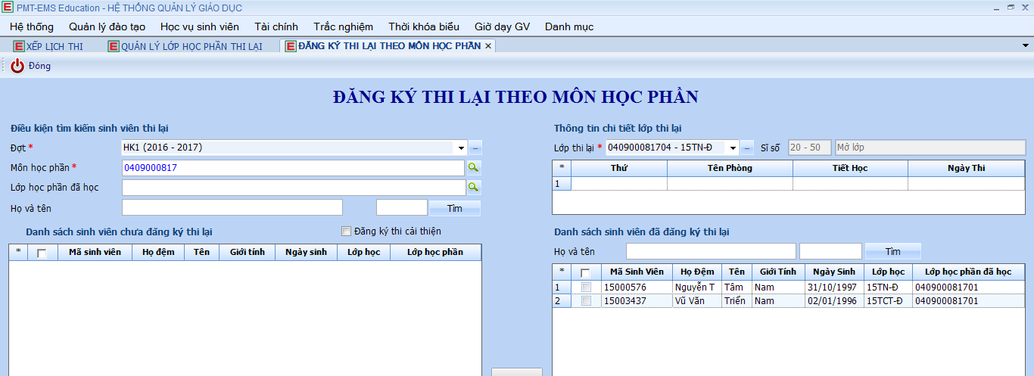
Trở lại trang Quản lý lớp học phần thi lại. kích chuột phải vào tên lớp vửa đăng ký danh sách thi lại, kích chọn Chuyển trạng thái để chuyển sang tình trạng Đã khóa. Kích Chấp nhận.
IV. PHÂN QUYỀN NHẬP ĐIỂM THI LẠI
Sau khi thực hiện xong các bước trên thì báo cô Đào hoặc thầy Nhân để thực hiện phân quyền nhập điểm thi lại như sau:
Kích vào menu Học vụ sinh viên → Quản lý kết quả học tập → Phân quyền nhập điểm. Màn hình phân quyền hiển thị.
Kích chọn Đợt, Khoa và Loại lớp là Thi lại, nhấn nút Tìm kiếm.
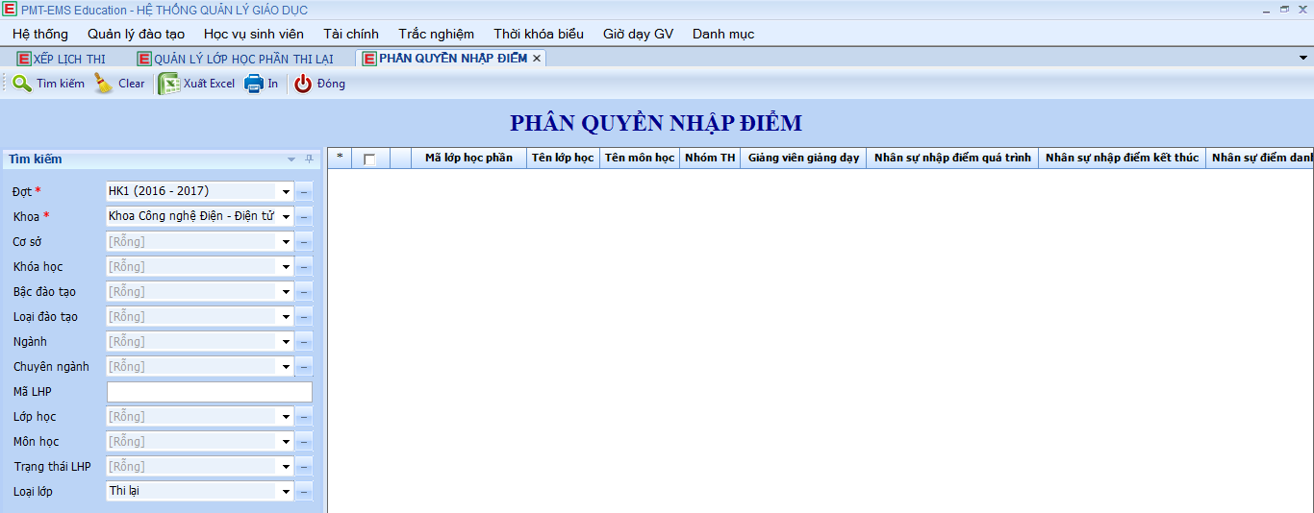
Kích dấu vào ô chọn tên lớp rồi kích chuột phải, sau đó chọn lệnh Chọn nhân sự nhập điểm kết thúc.
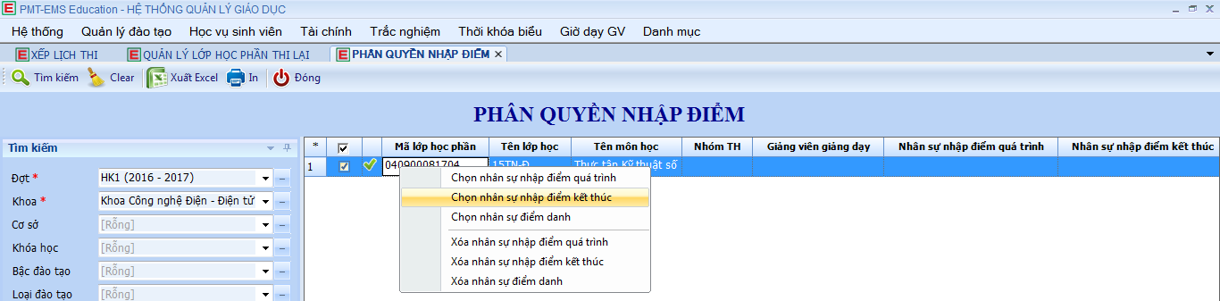
Màn hình chọn xuất hiện
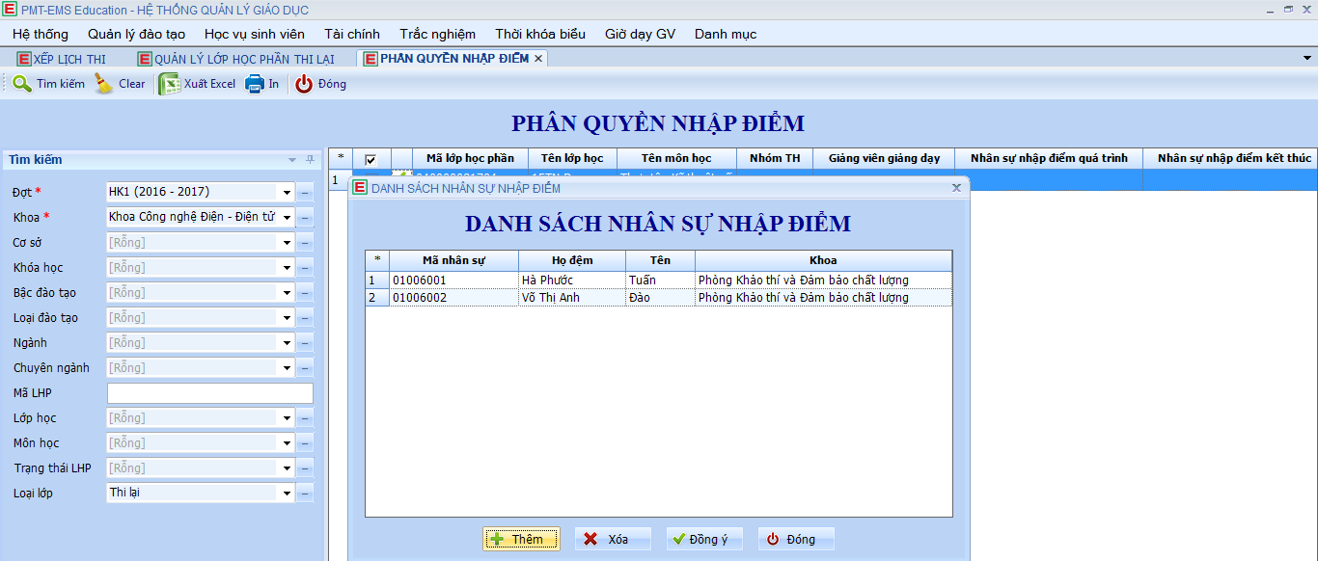
Kích nút Thêm rồi chọn nhân sự nhập điểm, Kích nút Xóa để bỏ nhân sự nhập điểm, kích nút Đồng ý để cập nhật nhân sự nhập điểm.

